В КОЛЛЕДЖЕ ПРОШЛО

ОТКРЫТОЕ ЗАНЯТИЕ
посвященное Герою России

Осканову Суламбеку Сосуркуловичу

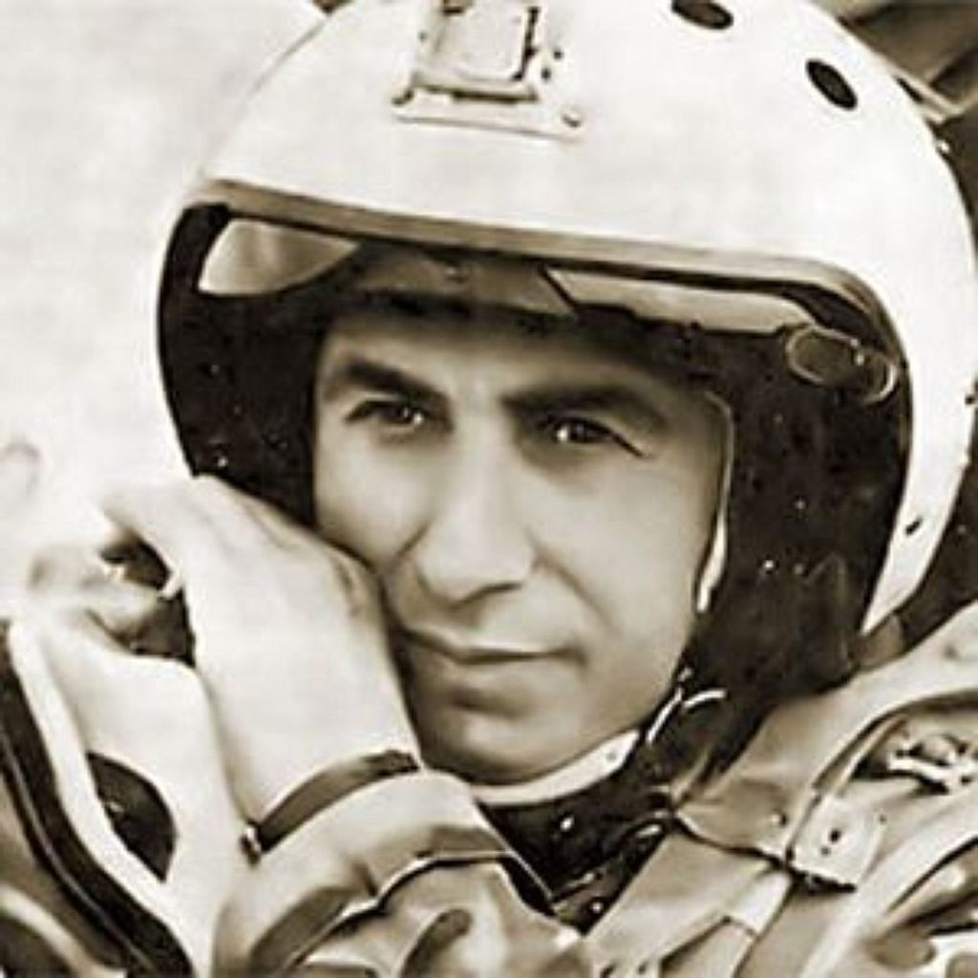

Они в горах живут высоко,
С времен пророка ли, Бог весть, И выше всех вершин Востока Считают собственную честь.

Расул Гамзатов

Земной путь человека недолог, если сравнивать его с вечностью и бесконечен, если говорить о человеке, обладающем самыми высокими
человеческими качествами, о человеке, который является образцом служения Родине, своему народу, о человеке, для которого верность долгу - превыше всего.

Ингушетия, село Плиево — родина Суламбека Осканова. Родился Суламбек во время войны, 8 января 1943 года, в многодетной крестьянской семье. У него было 9 братьев и сестѐр. Семья не позволяла себе излишеств, и
Суламбек рано научился понимать, что действительно необходимо для достойной жизни, а без чего можно обойтись.
С Назранью тоже связан один из эпизодов биографии Суламбека Осканова. Здесь он учился в школе. А в ремесленное училище он поступил в Грозном, где жил его брат. Жили они недалеко от грозненского аэропорта, и юный
Суламбек часами мог смотреть на взлетающие и садящиеся самолѐты. При первой же возможности он записался в местный аэроклуб и с тех пор не представлял своего будущего вне авиации.
Суламбек поставил себе целью стать боевым лѐтчиком и шѐл к этой цели кратчайшим путѐм. Он учился и тренировался упорно и методично, и
казалось, что его закалѐнный организм не знает усталости.
В 19 лет Суламбек Осканов поступил в Качинское высшее военное
авиационное училище лѐтчиков – учебное заведение, которое к тому времени давно уже стало легендарный. Через три года после окончания училища
Осканов стал заместителем командира учебной авиационной эскадрильи. Тогда ему самому казалось, что в его жизни произошла серьѐзная перемена. Но на самом деле его жизнь очень круто изменилась только спустя ещѐ три года. Когда он познакомился со своей будущей женой Раисой.
Когда единственным смыслом жизни Суламбека была авиация, он и не представлял себе, что может быть как-то иначе. Когда у него появилась семья, вся его жизнь перевернулась. Он относился к своим домашним с
любовью и трепетом, оберегал их покой и защищал от любых неурядиц. Он был образцовым мужем и отцом.. Каждый попадал под его обаяние, потому что чувствовал в нѐм искреннего, доброжелательного и порядочного
человека. Он умел воодушевить людей и зарядить их собственным энтузиазмом. Эти качества Осканова в сочетании с его великолепным уровнем профессиональной подготовки делали его незаменимым
руководителем. Поэтому повышения по службе следовали одно за другим, а командование нарадоваться не могло таким великолепным офицером.
Авиация всегда была элитным родом войск. А Суламбек Осканов руководил центром подготовки элиты военной авиации. Его личный авторитет был
чрезвычайно высок не в последнюю очередь потому, что он сам летал лучше любого другого инструктора. Коллеги – пилоты ему верили, потому что в
своѐм деле он был специалистом высочайшего уровня. Он обучал курсантов своим личным примером, чтобы сделать из них лѐтчиков-асов. Он давал пилотам подготовку экстра-класса.

7 февраля 1992 года, генерал-майор авиации Суламбек Осканов выполнял
ночной полет на воздушный бой в облаках. В процессе наведения на воздушную цель, произошел сбой в системе управления. Самолет на
скорости 900 км/ч.,под углом 65 градусов, летит к земле, а там деревня… Перед его глазами картина… Вот дома! Школа! Больница! Детский сад! На них летит огромный, многотонный истребитель, с каждым мгновением
приближается к земле.. Сейчас он упадет, и не будет ни домов, ни школы, ни больницы, ни детского сада, ни идущих по улице мам с колясками, ни мальчишек, весело играющих в снежки, ни… ничего от жизни не будет! Будет взрыв, будет черное выгоревшее поле. Будет черный снег и черное от дыма небо.. Он может спастись, но только деревни уже не будет.
Времени на раздумья не было, а единственный его выбор был уже сделан. Воля- в кулак, взгляд- на приборы, руки с усилием продолжают управлять самолетом. Не слушается! Еще рывок! Еще усилие! Еще одна попытка!
Самолет неохотно отклоняется от курса, под крылом уже нет ни домов, ни людей- поле… Но себя спасать поздно… еще миг- и страшный удар потряс землю... Он выбрал смерть спасая всех..
Две с половиной минуты – это много или мало? Этого времени оказалось достаточно, чтобы обессмертить свое имя и прославить свой народ…
Осканов всѐ рассчитал точно. Двух с половиной минут ему хватило на то, чтобы увести самолѐт от человеческого жилья. Он сделал всѐ, что мог
сделать виртуозный пилот – он выиграл ту самую долю секунды, которая была нужна, чтобы его самолѐт на скорости в сотни километров в час преодолел ещѐ 50 метров.
Суламбек Сусуркулович Осканов в жизни преподал много уроков своим
курсантам. Но свой главный мастер-класс он провѐл в свои последние две с половиной минуты..

«Доброта, душевная щедрость и удивительная внутренняя чистота Осканова Суламбека притягивали людей к нему, как магнит. Он был человеком открытым, прямым, абсолютно бесхитростным и бескорыстным. У него были свои ценности и принципы в жизни»
Трудно говорить о человеке, который среди нас и гораздо сложнее, когда его уже нет.
«…Он как бы впитал в себя все лучшее, что есть в нашем народе».
«…Пройдут годы, десятилетия, столетия. Имена многих из ушедших и ныне живущих забудутся. Но имя Суламбека Осканова останется в истории.

Указом Президента России от 11 апреля 1992 года за мужество и героизм, проявленные при исполнении воинского долга генерал-майору авиации С. С. Осканову посмертно присвоено звание Героя Российской Федерации.
Имя Суламбека Сусаркуловича Осканова навсегда вписано в историю нашей великой России и его малой Родины - Ингушетии.
Подвиг во имя любви к людям, во имя жизни, который совершил С.Осканов ценой собственной, останется в сердцах последующих поколений, как
пример высшего человеческого самопожертвования.
А вам, ребята, я хочу пожелать вырасти достойными сынами и дочерьми своего народа!

